ผลการปฏิบัติราชการ ประจำเดือน มีนาคม 2568
งานสืบสวน

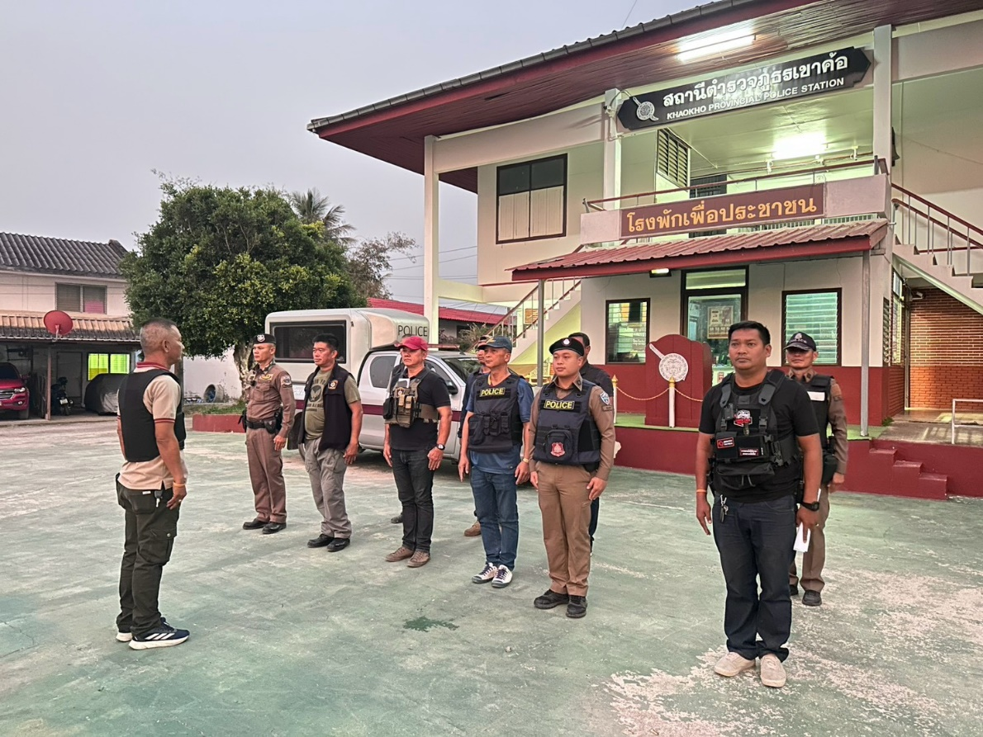
ภาพถ่ายการปล่อยแถวปิดล้อมตรวจค้นประจำเดือน มีนาคม 2568 วันที่ 25 มีนาคม 2568

ภาพถ่ายการตรวจเยี่ยมบุคคลพ้นโทษ นายสุพิทักษ์ นกมั่น อายุ 41 ปี เลขบัตรประชาชน 1-6703-00006-10-4 อาศัยอยู่บ้านเลขที่ 35 ม.2 ต.สะเดาะพง อ.เขาค้อ จว.เพชรบูรณ์ ประจำวันที่ 14 มีนาคม 2568
